МБДОУ Кашарский д/с №2 «Сказка»

Занятие в летний период на тему «Я здоровье берегу, сам себе я помогу»
Старшая и подготовительная к школе группы

Воспитатель: Гаврилова Е. Н.

11.07. 2025 г
Цель: Развивать представление о том, что здоровье – главная ценность человеческой жизни через познавательную активность в образовательных областях «Здоровье», «Познание», «Коммуникация», «Физическая культура».
Задачи: - закрепит знания детей о здоровом образе жизни, о соблюдении правил личной гигиены, знания о полезных продуктах, витаминах, свойствах воздуха с опорой на исследовательские действия;
- развивать познавательный интерес, память, мышление, коммуникативные умения и навыки, умение рассуждать, делать умозаключение;
- воспитывать желание заботиться о собственном здоровье и окружающих, воспитывать дружеские отношения и умение работать в коллективе.
Методы и приёмы: создание проблемных ситуаций, беседа, упражнение на дыхание, дидактические игры, пальчиковая гимнастика.
Материалы и оборудование: модель солнца, трубочки, шарики, таз с водой, корзинки, муляжи фруктов и овощей.
Ход занятия
Воспитатель: Здравствуйте, ребята! А вы знаете, мы ведь не просто поздоровались, мы пожелали друг другу здоровья. Русская народная поговорка говорит «Здороваться не будешь – здоровья не получишь». Ребята, сегодня мы поговорим с вами о здоровье, о том, как его беречь и поддерживать свой организм. А вы чувствуете себя здоровыми? Что значит быть здоровым? (значит быть весёлым, подвижным, сильным, ловким)
Воспитатель: Я открою вам маленький секрет, наше здоровье можно сравнить с солнышком, у которого много лучиков. Эти лучики живут в каждой клеточке нашего организма. Давайте к нашему солнышку добавим лучиков. Для этого нужно выполнить задания. Готовы?
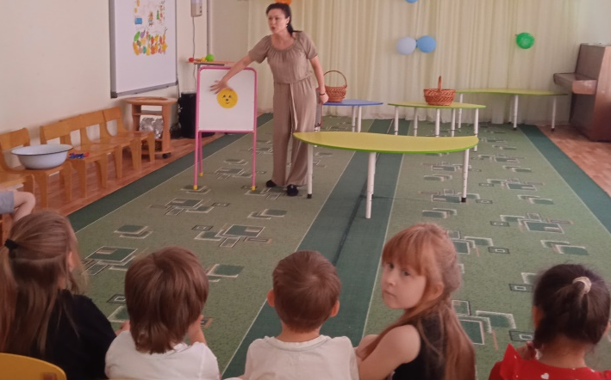
Воспитатель: Ребята, всем известно, что микробы наши злейшие враги. Но с ними можно бороться. А как, сейчас мы с вами вспомним. Слушайте загадки:
- Ускользает, как живое, но не выпущу его я,
Белой пеной пенится, руки мыть не ленится (мыло)
- По утрам и вечерам чистит зубы пастой нам (зубная щётка)
- В руки все меня берут и усердно тело трут.
Как приятно растереться! Я, ребята, (полотенце)
- Хожу – брожу, не по лесам, а по усам, по волосам,
И зубы у меня длинней, чем у волков и медведей. (расчёска)
- Лёг в карман и караулит рёву, плаксу и грязнулю,
Им утрёт потоки слёз, не забудет и про нос. (носовой платок)
Воспитатель: Вы правильно отгадали все загадки, все эти средства относятся к средствам личной гигиены. Первый лучик – гигиена
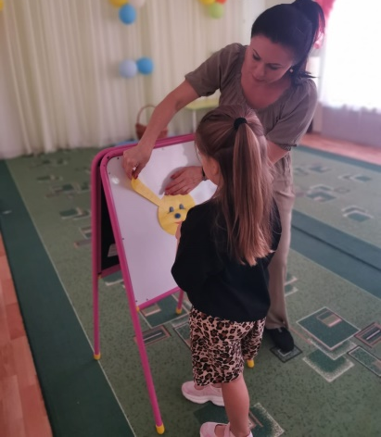
Воспитатель: Какие правила гигиены вы знаете? (умываться, чистить зубы, стричь ногти, мыть руки перед едой, после общения с животными)
Второй лучик - воздух Я сейчас вам покажу фокус, хотите? Загляните внутрь бутылочки, что вы видите? Ничего? А теперь давайте подойдём к тазу с водой и опустим бутылку в неё, нажмём, что мы видим? (пузырьки) Что это за пузырьки такие? (это воздух) Правильно, ребята, вокруг нас есть воздух. Давайте проверим так ли это. Возьмите коктейльные палочки и опустите в воду, подуйте в них, что вы видите? (образуются пузырьки)
Воспитатель: А теперь глубоко вдохните, и закройте нос и рот ладошками. Что вы почувствовали? Почему не смогли долго быть без воздуха? (наш организм не может долго жить без воздуха)
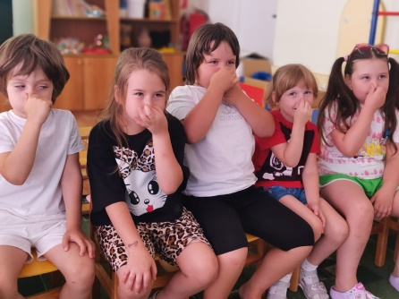
Упражнение на дыхание
Воспитатель: Давайте с вами выполним упражнение на дыхание. Через нос глубоко вдыхаем, через рот медленно выдыхаем, как насосы. Что делает воздух с нашим организмом? (насыщает его кислородом) Наш второй лучик называется воздух.
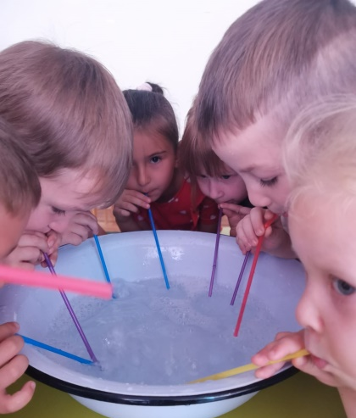
Третий лучик – движение
Воспитатель: Карточка – движение, упражнение. Что изображено на картинке? (занятие физкультурой) Зачем заниматься физкультурой? (чтобы не болеть, быть крепким, сильным) А вы выполняете физические упражнения? Когда? Где?
Предлагаю вам поиграть в подвижную игру «Карусель»
Еле – еле, еле – еле закружились карусели.
А потом, потом, потом всё бегом, бегом, бегом.
Тише, тише, не спешите, карусель остановите.
Раз – два, раз - два, вот и кончилась игра.
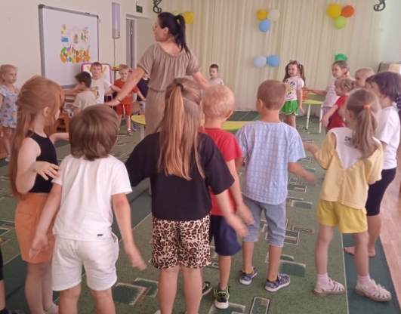
Итак, как называется третий лучик? Движение
Четвёртый лучик – полезная еда
Воспитатель: Ребята, есть такая пословица «Полноценная еда для здоровья нам нужна». Почему так говорится в пословице? Зачем человеку еда?
Воспитатель: А к нам пришёл гость. Входит врач
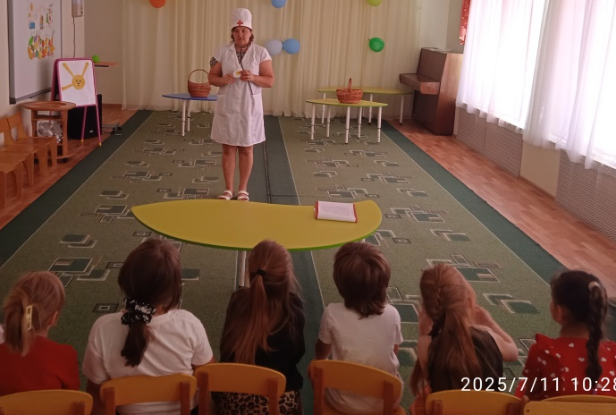
Врач: Здравствуйте, дети, вы меня узнали? Никогда не унываю и улыбка на лице, потому что принимаю витамины А, В, С. А что вы знаете о витаминах? Витамин А очень важен для зрения и роста. Есть он в моркови, сливочном масле, помидорах, яйцах, молоке.
Витамин В – помогает работать нашему сердцу. Его можно найти в хлебе, молоке, мясе.
Витамин С – укрепляет весь организм, защищает от простуды. Он есть в лимоне, апельсине, капусте, луке.
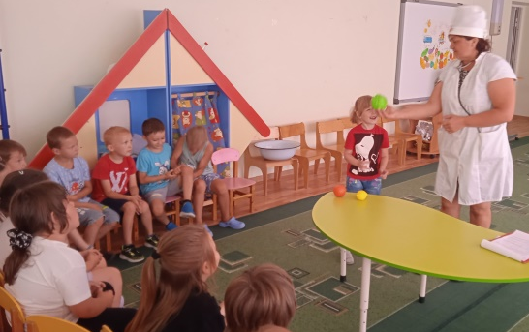
Врач: У меня для вас есть задание. В магазинах продают много продуктов, но не все они полезные. Я предлагаю вам игру «Вредно - полезно». Вам из общих продуктов в одну корзину необходимо сложить полезные продукты, а в другую – вредные.
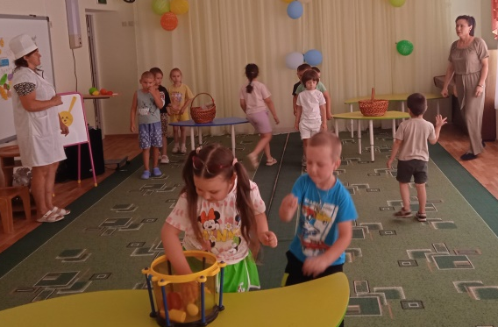
Врач: Так как же называется четвёртый лучик? Полезная еда
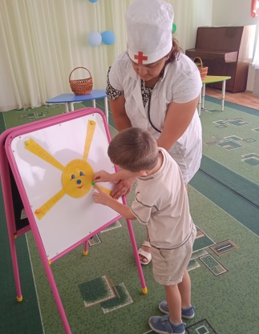
Спасибо, доктор, за полезную информацию и интересную игру. До свидания.
Пятый лучик – настроение
Воспитатель: И ещё один лучик остался. Что это звучит за песня? (от улыбки хмурый день светлей) Вы догадались, как будет называться пятый лучик? (настроение) Как можно догадаться, что у человека хорошее настроение? Улыбка – это залог хорошего настроения.
Воспитатель: Вот мы и собрали наше солнышко. Давайте прочитаем, что у нас получилось? Теперь мы знаем, что здоровье живёт внутри нас, его нужно беречь. Вы большие молодцы, всем спасибо.
